令和３年１月 日
（あて先）岩 内 町 長
住 所

連 絡 先
氏名（名称）
㊞
代表者氏名
業 種 名
（受付印）

新型コロナウイルス感染症等に係る中小事業者等の事業用家屋及び償却資産
に対する固定資産税及び都市計画税の課税標準の特例措置に関する申告

地方税法附則第63条（※）に規定する新型コロナウイルス感染症等に係る中小事業者等の家屋及び償
却資産に対する固定資産税及び都市計画税の課税標準の特例措置について下記のとおり申告いたします。
※令和２年12月31日以前は附則第61条
記
１ 事業収入割合について
令和２年 月 日から同年 月 日  令和２年２月から10月までの連続する3月を記載 |  |  |  |  |  | 年 月 日から同年 月 日  左記の期間の前年同期を記載
月期 |  | 月期 |  | 月期 |  | 月期 |  | 月期 | 月期
円 |  | 円 |  | 円 |  | 円 |  | 円 | 円
合 計： |  |  |  | 円・・・ ① |  | 合 計： |  |  | 円・・・ ②
事業収入割合： |  |  |  |  | ％ （ ① ／ ② ） ※小数点以下切り捨て
☐ ５０%以下 （地方税法附則第６３条第１項第１号に該当）
（＝事業収入が前年同期比で50%以上減少している場合 軽減率：全額）
☐ ５０％超７０％以下 （地方税法附則第６３条第１項第２号に該当）
（＝事業収入が前年同期比で30%以上50%未満減少している場合 軽減率：１／２）

２ 特例対象資産について

申告の有無 | 資産 | 通知書番号
 | 償却資産
 | 事業用家屋（別紙のとおり）
※１ 申告する資産に〇をつけてください。
※２ 償却資産については、毎年行われる申告をもって特例対象資産一覧を提出したこととなります。
（この申告書のほか、令和３年度の償却資産申告書の提出が必要です。）

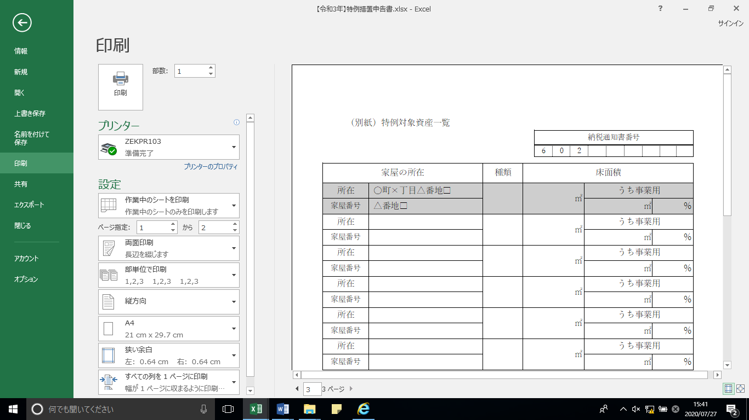
３ 誓約事項について
以下の（１）から（４）について、事実に相違ないことを誓約します。
（１）「１ 事業収入割合について」に記載した事業収入割合の減少は、新型コロナウイルス感染症及びそのまん延防止のための措置の影響によるものであること。
（２）申告者は、風俗営業等の規制及び業務の適正化等に関する法律（昭和23年法律第122号）第２条第５項に規定する「性風俗関連特殊営業」を営んでいないこと。
（３）（申告者が資本若しくは出資を有する法人である場合、）申告者は、資本金の額若しくは出資金の額が１億円以下であり、かつ、次に掲げる事由のいずれにも該当しないこと。
- その発行済株式又は出資（その有する自己の株式又は出資を除く。②において同じ。）の総数
又は総額の２分の１以上が同一の大規模法人（※）の所有に属している法人
② その発行済株式又は出資の総数又は総額の３分の２以上が大規模法人の所有に属している法人
※「大規模法人」とは租税特別措置法施行令第27条の４第12項に規定する大規模法人のことをいう。
（４）（申告者が資本若しくは出資を有しない法人又は租税特別措置法第10条第７項第６号に規定する中小事業者である場合、）申告者は、常時使用する従業員の数が1,000人以下であること。

【認定経営革新等支援機関等確認欄】
上記１～３の申告内容について、記載どおりである旨確認しました。
住 所
名 称
代表者役職
代表者氏名 ㊞
認定経営革新等支援機関等担当者名
認定経営革新等支援機関等電話番号
認定経営革新等支援機関等担当者メールアドレス

(備考）
- 用紙の大きさは、日本産業規格Ａ４とする。
- 本申告において、申告すべき事項について虚偽の申告をした者は、地方税法附則第63条第４項又は第
５項の規定に基づき１年以下の懲役又は50万円以下の罰金に処される場合があることに留意すること。
３．「連絡先」については、日中連絡がとれる電話番号等を記載すること。
４．「氏名（名称）」については、個人事業主にあってはその氏名を、法人にあってはその名称を記載すること。
５．「業種名」については、日本標準産業分類における中分類で記載すること。
６．本特例の申告にあっては、事前に認定経営革新等支援機関等の確認を受けること。
７．本特例の申告は令和３年２月１日(必着)までに岩内町に対して行うこと。

